ANALISIS DRUG RELATED PROBLEMS (DRPS) PADA PASIEN DIABETES MELLITUS TIPE 2 PESERTA PROLANIS DI PUSKESMAS WARUREJA

ARTIKEL

Oleh :
HALIMATUSSADIYAH
050117A046

PROGRAM STUDI FARMASI
FAKULTAS KESEHATAN
UNIVERSITAS NGUDI WALUYO
2021
HALAMAN PENGESAHAN
Artikel berjudul:

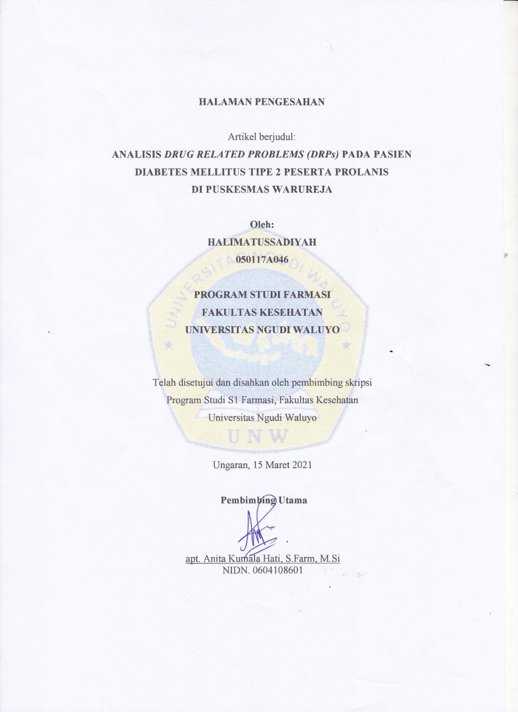

ANALISIS (DRPS) PADA PASIEN DIABETES MELLITUS TIPE 2 PESERTA PROLANIS DI PUSKESMAS WARUREJA
Halimatussadiyah, Anita Kumala Hati
Program Studi Farmasi, Universitas Ngudi Waluyo Ungaran
Email : halima19april@gmail.com

INTISARI

Latar Belakang : Diabetes mellitus (DM) merupakan penyakit kronis yang dapat menyebabkan komplikasi dan dapat menyebabkan kejadian DRP yang tidak diinginkan. Penyakit kronis (PROLANIS) pada penderita diabetes mellitus tipe 2 untuk mengontrol resiko yang terjadi pada pengendalian glukosa darah.
Tujuan : Tujuan dari penelitian ini yaitu untuk mengetahui kajadian DRPs dan mengetahui rekomendasi pengobatan terapi pada pasien diabetes mellitus tipe 2 peserta prolanis di puskesmas warureja.
Metode : Penelitian ini menggunakan metode deskriptif analitik. Teknik pengambilan sampel dilakukan dengan metode total sampling. Jumlah sampel yang diperoleh sebanyak 16.
Hasil : Hasil dari penelitian yang telah dilakukan terdapat 16 sampel pasien sebanyak 15 kasus DRPs efek obat tidak optimal (M.1.1 – P.1.2) dan sebanyak 16 kasus DRPs ada indikasi tetapi tidak diberi terapi (M.1.3 - P.1.6). Rekomendasi terapi yang digunakan pada terapi DM dengan HbA1c > 9 diberikan terapi insulin dan antidiabetika oral, terapi DM dengan HbA1c >7-9 diberikan terapi Kombinasi 2 obat, sedangkan terapi hipertensi direkomendasikan menggunakan terapi golongan ACEI dan pada terapi dislipidemia direkomendasikan menggunakan Golongan Statin.
Simpulan : Berdasarkan hasil penelitian analisis drug related problems pada pasien diabetes mellitus tipe 2 peseta prolanis di Puskesmas Warureja didapatkan adanya kejadian DRPs yaitu efek obat tidak optimal dan ada indikasi tetapi tidak diterapi.

Kata kunci : Diabetes mellitus, DRP, Prolanis

ABSTRACT
Background : Diabetes mellitus (DM) is a chronic disease that can cause complications and can lead to unwanted DRP events. Chronic disease (PROLANIS) in people with type 2 diabetes mellitus to control the risk that occurs in controlling blood glukosa.
Purpose : The purpose of this study was to determine the incidence of DRPs and therapeutic treatment solutions in type 2 diabetes mellitus patients with prolanis participants at the Warureja Community Health Center.
Methods : This research uses descriptive analytic method. The sampling technique was carried out by using the total sampling method. The number of samples obtained was 16.
Results : The results of this research were 16 patient samples, 15 cases of DRPs with non-optimal drug effects (M.1.1 - P.1.2) and 16 cases of DRPs that were indicated but not given therapy (M.1.3 - P.1.6). Therapeutic recommendations used in DM therapy with HbA1c> 9 are given insulin therapy and oral antidiabetics, DM therapy with HbA1c> 7-9 is given combination therapy with 2 drugs, while hypertension therapy is recommended to use ACEI group therapy and in dyslipidemia therapy it is recommended to use the Statin group.
Conclusion : Based on the results of the analysis of drug related problems in patients with type 2 diabetes mellitus, peseta prolanis in Puskesmas Warureja it was found that the incidence of DRPs was that the drug effect was not optimal and there were indications but it was not treated.

Key words: Diabetes mellitus, DRP, Prolanis

PENDAHULUAN
Diabetes Mellitus merupakan kondisi kronis dimana terjadi kenaikan kadar glukosa dalam darah dikarenakan tubuh tidak dapat menghasilkan atau memproduksi insulin atau tubuh tidak dapat menggunakan insulin secara efektif (International Diabetes Federation, 2017). Program pencegahan DM di Indonesia disebut PROLANIS (Program Pengelolaan Penyakit Kronis) khususnya DM dan Hipertensi, yang dikelola oleh BPJS (Badan Penyelenggara Jaminan Sosial). PROLANIS bertujuan untuk menurunkan risiko komplikasi dan mencapai kualitas hidup yang baik dengan pemanfaatan biaya yang efektif dan rasional.
Masalah terapi obat adalah suatu kejadian yang melibatkan terapi obat yang menggangu atau potensial mengganggu pencapaian hasil terapi yang diinginkan (PCNE, 2017), atau suatu permasalahan terapi obat adalah setiap kejadian yang tidak diinginkan, yang dialami oleh seorang pasien yang melibatkan atau diduga melibatkan terapi obat sehingga dapat menggangu tercapainya tujuan terapi yang diinginkan.
Berdasarkan Riset Kesehatan Dasar (Riskesdas) prevalensi orang dengan Diabetes di Indonesia menunjukkan kecenderungan meningkat yaitu dari 5,7% pada tahun 2007 menjadi 6,9% pada tahun 2013. Penderita Diabetes di Indonesia, dua dari tiga orang penyandang Diabetes tidak menyadari dirinya memiliki Diabetes dan berpotensi untuk mengakses layanan kesehatan dalam kondisi komplikasi. Prevalensi berat badan berlebih atau overweight 13,5% dan Obesitas15,4% yang merupakan salah satu faktor risiko terbesar Diabetes meningkat. (Riskesdas, 2013)
METODE PENELITIAN
Desain penelitian yang digunakan dalam penelitian ini adalah deskriptif analitik yang bersifat retrospektif. Populasi dalam penelitian ini adalah seluruh pasien diabetes mellitus tipe 2 peserta prolanis di Puskesmas Warureja yaitu sebanyak 16 populasi dengan teknik pengambilan sampel yaitu total sampling yang memenuhi kriteria inklusi dan eksklusi. Data yang diperoleh kemudian dianalisis menggunakan excell yang dinyatakan dalam bentuk persentase kejadian DRPs.

HASIL DAN PEMBAHASAN
A. Demografi pasien
- Usia
Tabel 4.1 Karakteristik Demografi Pasien Berdasarkan Usia

Karakteristik demografi pasien berdasarkan usia
Rentang Usia (Tahun) | Jumlah Pasien | Presentase
42-50  51-60  61-70 | 5  6  5 | 31,25%  37,5%  31,25%
Total | 16 | 100

Berdasarkan data yang telah diperoleh didapatkan hasil penelitian umur antara 42-50 tahun sebesar (31, 2%), umur 51-60 sebesar (37, 5 %) dan untuk umur 61-70 tahun sebesar (31, 2%). Dimana jumlah pasien terbanyak panda rentang usia 51-60 tahun (37, 5 %). Hasil penelitian ini sesuai dengan hasil penelitian yang dilakukan oleh isnaeni 2018 bahwa umur yang paling banyak menderita diabetes mellitus yaitu umur 51-60 tahun (41, 5 % ).

- Jenis Kelamin
Tabel 4.2 Karakteristik Demografi Pasien Berdasarkan Jenis Kelamin
Karakteristik demografi pasien berdasarkan jenis kelamin
Jenis Kelamin | Jumlah Pasien | Presentase
Laki-laki  Perempuan | 2  14 | 12,5%  87,5%
Total | 16 | 100

Berdasarkan data yang telah diperoleh dari hasil penelitian pada pasien diabetes mellitus tipe 2 didapatkan jumlah pasien terbanyak pada jenis kelamin perempuan yaitu 14 pasien sebesar 87,5 % dibandingan dengan pasien laki-laki yaitu 2 pasien sebesar 12,5 % . Hasil penelitian ini sesuai dengan hasil penelitian Awad, Langi dan Pandelaki (2013) yang dilakukan dari 138 penderita DM tipe 2 ditemukan hasil 78 orang (57%) adalah wanita.

3. Penyakit Penyerta
Tabel 4.3 Berdasarkan komplikasi penyerta

Komplikasi Penyerta | Jumlah | Persentase
Hipertensi  Dislipidemia | 9  16 | 56,25 %  100 %

Berdasarkan data diatas dapat diketahui bahwa penyakit penyerta yang paling banyak pada pasien diabetes mellitus tipe 2 adalah dislipidemia. Hal ini disebabkan karena beberapa faktor. Faktor penyerta umumnya yang menyebabkan angka DRPs tinggi.
DRPs merupakan kejadian yang tidak diinginkan oleh pasien yang berhubungan dengan terapi pengobatan sehingga menimbulkan masalah bagi keberhasilan terapi
Tabel 4.3 Analisis PCNE
No. | Inisial | Usia  (Tahun) | Drug Related Problems
 |  |  | DM |  | HT |  | Dislipid
 |  |  | Efektivitas terapi | Pemilihan Obat | Efektivitas terapi | Pemilihan Obat | Efektivitas terapi | Pemilihan Obat
1 | Tn. AH | 57 | M1.2 | P1.1 | M1.2 | P1.1 | M1.3 | P1.6
2 | Ny. I | 48 | M1.2 | P1.1 | M1.2 | P1.1 | M1.3 | P1.6
3 | Ny. W | 61 | - | - | M1.2 | P1.1 | M1.3 | P1.6
4 | Ny. D | 64 | M1.2 | P1.1 | M1.2 | P1.1 | M1.3 | P1.6
5 | Ny. JS | 56 | M1.2 | P1.1 | M1.2 | P1.1 | M1.3 | P1.6
6 | Ny. CM | 52 | M1.2 | P1.1 | - | - | M1.3 | P1.6
7 | Ny. S | 70 | M1.2 | P1.1 | - | - | M1.3 | P1.6
8 | Ny. RK | 46 | M1.2 | P1.1 | - | - | M1.3 | P1.6
9 | Ny. RH | 70 | M1.2 | P1.1 | M1.3 | P1.6 | M1.3 | P1.6
10 | Ny. SY | 48 | M1.2 | P1.1 | - | - | M1.3 | P1.6
11 | Ny. SA | 64 | M1.2 | P1.1 | - | - | M1.3 | P1.6
12 | Ny. SM | 42 | M1.2 | P1.1 | - | - | M1.3 | P1.6
13 | Tn. AS | 54 | M1.2 | P1.1 | M1.2 | P1.1 | M1.3 | P1.6
14 | Ny. ST | 64 | M1.2 | P1.1 | M1.3 | P1.6 | M1.3 | P1.6
15 | Ny. KT | 48 | M1.2 | P1.1 | - | - | M1.3 | P1.6
16 | Ny. KM | 55 | M1.2 | P1.1 | M1.2 | P1.1 | M1.3 | P1.6

Berdasarkan hasil penelitian yang telah dilakukan didapatkan 16 sampel, dimana sampel tersebut mengalami kejadian DRPs pada kasus diabetes mellitus tipe 2 dengan penyakit penyerta yaitu Hipertensi dan dislipidemia. DRPs pada penelitian ini dilakukan dengan menggunakan kategori DRPs menurut PCNE.
Rekomendasi Pengobatan
1. Tetapi Diabetes Mellitus
Tabel 4.4 Analisis DRP Terapi DM (Perkeni, 2015)
No. | Kategori DRP |  | Kasus | Rekomendasi
1. | Efek obat tidak optimal | Pemilihan obat tidak sesuai dengan guideline/formularium | HbA1c > 9 | Berikan Insulin
 | Efek obat tidak optimal | Pemilihan obat tidak sesuai dengan guideline/formularium | HbA1c >7 - 9, hanya monoterapi | Kombinasi

Dari 16 sampel didapatkan 15 pasien (93,75%) yang mengalami DRPs dimana efek obat tidak optimal karena pemilihan obat tidak sesuai Guidelines Efektifitas terapi diabetes mellitus didasarkan pada nilai HbA1c pasien dikatakan mencapai target sasaran terapi apabila hasil pemeriksaan nilai HbA1cnya < 7 %. HbA1c merupakan parameter untuk mengendalikan terapi diabetes mellitus, tes ini digunakan untuk menilai efek perubahan terapi. Rekomendasi terapi diabetes mellitus yang digunakan jika pasien memiliki HbA1c > 9 yaitu menggunakan terapi insulin yang dikombinasikan dengan metformin. Dimana jumlah pasien yang memiliki Hba1c > 9 yaitu 11 pasien (68,75%).
Pada terapi diabetes mellitus jika kasus pada pasien memiliki HbA1c >7-9. Dimana pasien yang memiliki HbA1c >7-8 yaitu 4 pasien (25%).Terapi kombinasi dapat diberikan apabila dalam waktu 3 bulan tidak dapat mencapai target, maka rekomendasi terapi yang digunakan yaitu terapi kombinasi dari golongan sulfonilurea (Glimepiride) dan biguanid (Metformine).
Tabel 4.4 Pola penggunaan obat antidiabetes
Nama Obat | Jumlah | Persentase
Glimepirid  Metformine  Metformine + Glimepirid | 8  1  7 | 50 %  6, 25 %  43,75 %

Dari tabel diatas persentase tertinggi pada obat antidiabetes yang digunakan pada pasien yaitu Glimepirid sebanyak 8 pasien (50%), sedangkan untuk obat metformine 1 pasien (6,25%) dan kombinasi antara metformine+glimepirid sebanyak 7 pasien (43, 75%). Kombinasi antara sulfonilurea dan biguanid memiliki efek terhadap sensivitas reseptor insulin, dimana sulfonilurea akan merangsang sekresi pankreas yang memberikan kesempatan untuk senyawa biguanid bekerja secara efektif. (Maya, 2018)

2. Terapi Hipertensi
Tabel 4.5 Analisis DRP Terapi Hipertensi (Perkeni, 2019)
No. | Kategori DRP |  | Kasus | Rekomendasi
1. | Efek obat tidak optimal | Pemilihan obat tidak sesuai dengan guideline/formularium | Sistole >140  Diastole >90 | Lini pertama HT pada Dm ACEI

Berdasarkan hasil penelitian dari 16 sampel didapatkan 9 pasien (56,25%) mengalami komplikasi hipertensi. Dimana 7 pasien sudah mendapatkan terapi hipertensi golongan CCB (Amlodipin) namun tekanan darah masih belum mencapai target. Hal tersebut dikarenakan pemilihan terapi obat tidak sesuai dengan Guideline, dalam PERKENI 2019 direkomendasikan untuk penggunaan ACEI sebagai terapi antihipertensi pada pasien Diabetes Mellitus. Dan 2 pasien memiliki tekanan darah lebih dari 140/90 mmHg namun belum mendapatkan terapi hipertensi.
Terapi rekomendasi yang tepat dengan memberikan terapi obat golongan ACEI dimana pada pasien menggunakan terapi golongan CCB maka diganti dengan terapi golongan ACEI (Ramipril). ACEI merupakan obat yang pertama dikembangkan dan bekerja dengan menghalangi angiotensin I menjadi angiotensin II. Penggunaan golongan ACEI merupakan terapi lini pertama pada pasien diabetes mellitus dengan hipertensi karena golongan ACEI dapat mengurangi resisten insulin dan progreaifitas diabetes mellitus nefropati.
Hal ini sesuai dengan penelitian yang dilakukan oleh Rusdiati 2017 yaitu menggunakan terapi golongan ACEI (Ramipril) sebesar 24,4 %. Ramipril dipilih karena terbukti efektif untuk terapi pasien hipertensi dengan diabetes mellitus.

3. Terapi Dislipidemia
Tabel 4.6 Analisis DRP Terapi Dislipidemia (Perkeni, 2019)
No. | Kategori DRP |  | Kasus | Rekomendasi
1 | Ada indikasi atau gejala yang tidak diterapi | Ada indikasi baru dan obat belum diresepkan | LDL > 100. Belum diberikan obat dislipidemia | Berikan Simvastatin

Berdasarkan hasil penelitian dari 16 sampel didapatkan (16 kasus) yang mengalami DRPs belum diterapi hal ini karena obat belum diresepkan. Dimana kadar LDL pasien > 100 mg/dl dan kadar trigliserida >150 mg/dl tetapi belum mendapatkan obat untuk menurunkan kadar LDL dan kadar trigliserida. Berdasarkan PERKENI 2015 maka terapi yang digunakan yaitu golongan statin (Simvastatin).

SIMPULAN
- Dari 16 sampel didapatkan sebanyak 15 kasus DRPs efek obat tidak optimal karena tidak sesuai Guidelines (M.1.1 - P.1.2) dan sebanyak 16 kasus DRPs ada indikasi tetapi tidak diberi terapi (M.1.3 - P.1.6).
- Rekomendasi terapi dari hasil ananlisis DRPS pada kasus terapi DM dengan HbA1c > 9 menggunakan terapi insulin dan antidiabetika oral. Sedangkan terapi DM dengan HbA1c >7-9 menggunakan terapi Kombinasi 2 obat. Pada terapi hipertensi direkomendasikan menggunakan terapi golongan ACEI (Ramipril) karena ACEI (ramipril) merupakan terapi lini pertama pada pasien DM dengan HT. Pada terapi dislipidemia direkomendasikan menggunakan Golongan Statin.

DAFTAR PUSTAKA
Perkumpulan Endrokinologi Indonesia. (2015). Konsensus: Pengelolaan dan Pencegahan Diabetes Melitus Tipe 2 Di Indonesia 2015. PB PERKENI : PERKENI.
Perkumpulan Endrokinologi Indonesia. (2019). Konsensus: Pengelolaan Dislipidemia Di Indonesia 2019. PB PERKENI : PERKENI.
PERKENI (2011). Konsesus Pengelolaan Diabetes Mellitus Tipe 2 di Indonesia. Jakarta: PERKENI.
Riset Kesehatan Dasar. (2013). Badan Penelitian dan Pengembangan Kesehatan Kementerian RI tahun 2013.
Maya Annisa Lubis, Suprianto.(2018) . Analisis Cost Effectiveness Penggunaan Antidiabetika Oral Pada Asien Diabetes Mellitus Tipe 2 Rawat Jalan Peserta BPJS di Rsu Haji Medan. Vol. 2 No. 3. Medan.
Isnaini, N. (2018). Faktor risiko mempengaruhi kejadian Diabetes mellitus tipe dua Risk factors was affects of diabetes mellitus type 2. 14(1), 59–68.
IDF. (2017). International Diabetes Federation (IDF) Diabetes Atlas Eighth edition : International Diabetes Federation.
Awad N, Langi, Yuanita Aya, & Pande laki, Karel. (2013). Gambaran Faktor Resiko Pasien Diabetes Melitus tipe 2 di Poliklinik Endokrin Bagian/SMF FK-UNSRAT RSU Prof. dr. r. DKandou Manado Periode Mei 2011-OKTOBER 2011. Jurnal e-Biomedik (eBM), 1(1), 45-9.
Nova dkk. (2017). Evaluasi Dosis Dan Interaksi Obat Antidiabetika Oral Pada Pasien Diabetes Mellitus Tipe II .7(Dm), 191196.
Rusdiati Helmidanora, Triswanto Sentat. (2017). Efek Hipotesis Dari Acei dan Arb Pada Apasien Diabetes Mellitus Dan Hipertensi di RSUD Abdul Wahab Syahranie Samarinda.

